DB-CG07 热工自动化过程控制实验装置
一、主要特点
被调参数囊括了流量、压力、液位、温度四大热工参数
系统除了改变调节器的设定值作阶跃扰动外，还可在对象中通过电磁阀和手操作阀制造各种扰动
一个被调参数可用不同动力源、不同的执行器、不同的工艺线路下可演变成多种调节回路，以利于讨论、比较各种调节方案的优劣
能进行多变量控制系统及特定过程控制系统实验
能够完成锅炉汽包虚假水位特性实验以及分段过热控制系统实验
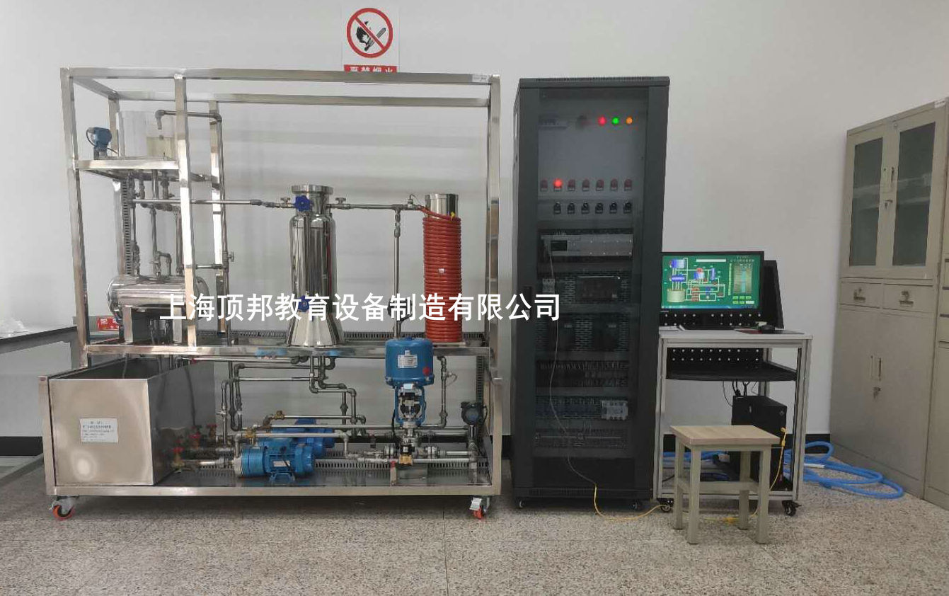
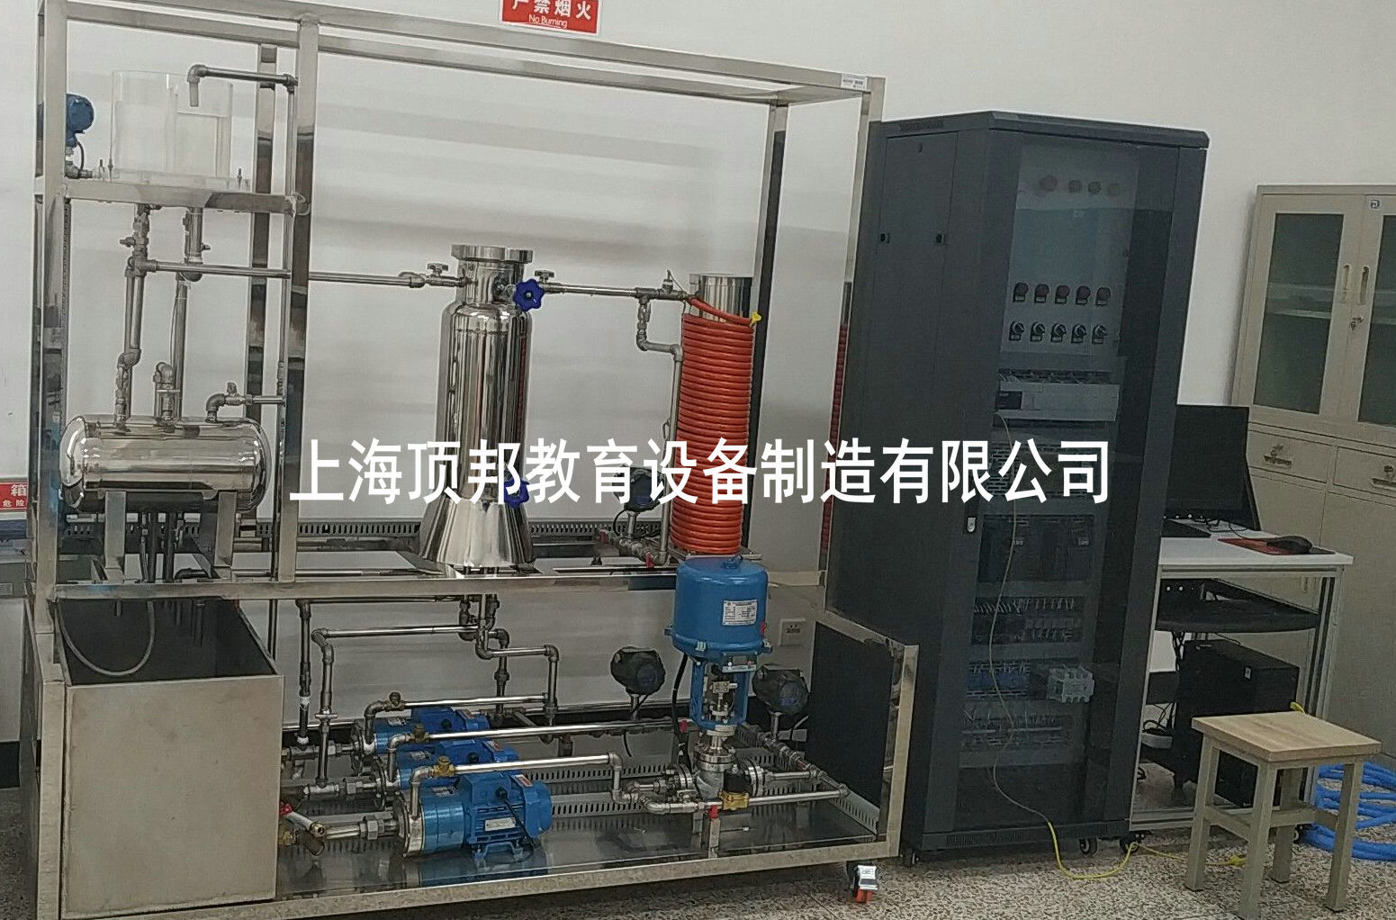
二、技术性能
输入电压：三相五线制380V±10% 50Hz
工作环境：环境温度-5℃～+40℃ 相对湿度＜85%（25℃） 海拔＜4000m
三、系统组成
对象系统的结构及组成
实验对象系统包含有：不锈钢储水箱；上水箱为有机玻璃圆筒型水箱；下水箱为不锈钢锅炉汽包；三相4.5kW电加热锅炉（由不锈钢锅炉内胆加温筒和封闭式外循环不锈钢冷却锅炉夹套构成）和铝塑盘管组成。
系统动力系统有三套：一套由三相（380V交流）不锈钢磁力驱动泵、电动调节阀、电磁阀、涡轮流量计等组成；一套由三相不锈钢磁力驱动泵（220V变频）；另一套由三相不锈钢磁力驱动泵（220V变频）、涡轮流量计等组成。
整套对象系统完全由不锈钢材料制造，包括对象框架、管道、底板，甚至小到每一颗紧固螺钉。
对象系统中的各类检测变送及执行装置
扩散硅压力变送器两只：分别检测上水箱、锅炉汽包液位
涡轮流量计三只：分别检测两条动力支路及盘管出水口的流量
Pt100热电阻温度传感器六只：分别用来检测锅炉内胆、锅炉夹套、盘管（三只）及上水箱出水口水温
执行器：包含电磁阀、电动调节阀各一个
三相380V不锈钢磁力驱动泵、三相220V不锈钢磁力驱动泵（2台）以及三相电加热管
四、实验项目
本装置能完成如下实验项目内容：
过程控制系统组成认识实验
过程控制及检测装置硬件结构组成认识
传感器的校正(零点迁移与量程调整)
单容水箱特性测试实验
锅炉汽包虚假水位特性测试
双容水箱特性测试实验
单回路控制系统实验
单回路控制系统的实验
上水箱（或下水箱）液位的定值控制实验
双容水箱液位的定值控制实验
锅炉内胆静态水温的定值控制实验
锅炉内胆动态水温的定值控制实验
锅炉夹套水温的定值控制实验
电动阀支路流量的定值控制实验
变频调速磁力泵支路流量的定值控制实验

